**Футбол**

1. Повторити правила техніки безпеки на уроках футболу.
2. Підготувати повідомлення «Історія розвитку українського футболу».
3. Повторити стройові вправи.
4. Вивчити комплекс ЗРВ.
5. Повторити пересування в футболі.
6. Виконувати жонглювання м’яча стегном.
7. Вивчити правила гри.
8. Повторити різновиди ударів у футболі.
9. 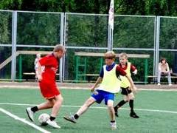Виконувати силові вправи: в – 3х10 р.; с – 2х7 р.; н – 2х5 р.
10. Виконувати вправи на розвиток черевного пресу.
11. Підготувати повідомлення «Видатні футболісти України».
12. Закріпити техніку гри воротаря.
13. Закріпити індивідуальні дії в нападі.
14. Підготувати цікаву рухливу гру.
15. Підготувати естафету з футбольним м’ячем.
16. Виконувати жонглювання м’яча головою.
17. Закріпити групові дії у захисті.